Milé kolegyne a kolegovia,

pozývame vás na pracovno-spoločenské stretnutie zamestnancov Ústavu informatiky SAV a ich rodinných príslušníkov, ktoré sa uskutoční dňa 31. 5. 2019 (piatok) v Kongresovom centre SAV v Smoleniciach.

PROGRAM
8:45 – 9:00 Odchod z areálu autobusom do Smoleníc
10:30 Zasadnutie ÚR so zamestnancami
11:00 – 11:30 Bufet a opekanie
11:30 – 12:30 Hľadanie kešky Športového dňa ÚI SAV
12:30 – 13:00 Prednáška „Geocaching: hra alebo turistika s prekvapením?“
13:00 – 14:00 Športové hry (prekážková dráha, bublikfukiáda, kroket, tenis, bedminton)
14:30 Obed
15:00 – 15:30 Petangový turnaj o pohár riaditeľky ÚI SAV
15:30 – 16:30 Airsoft pre deti a dospelých: prednáška o airsofte, streľba na terč
16:30 – 17:00 Voľný program
17:00 Odchod autobusom do Bratislavy

Prihlášku pošlite e-mailom na sona.rajcaniova@savba.sk
najneskôr do 20. 5. 2019

RNDr. Viera Jablonská Ing. Ivana Budinská, PhD.
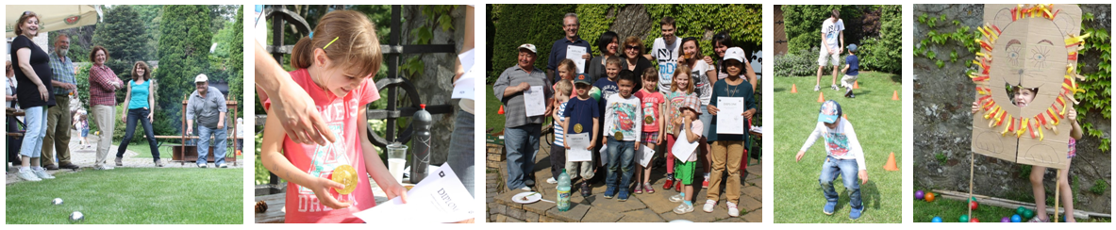
Preds. ZO OZ pri ÚI SAV riaditeľka ÚI SAV
ZÁVÄZNÁ PRIHLÁŠKA

Záväzne sa prihlasujem na pracovno-spoločenské stretnutie zamestnancov ÚI SAV v KC Smolenice a požadujem zabezpečenie dopravy a stravovania takto:

31. 5. 2019 DOPRAVA autobusom z Bratislavy do Smoleníc počet osôb

DOPRAVA autobusom späť do Bratislavy počet osôb

STRAVA živánska grilovaný encián detská strava
(ako veget. strava) (kuracia živánska)
počet porcií:

Dátum: Meno a priezvisko:

